Unit 3 Let’s cherish our lives!
黄文玺 福建经贸学校
本单元课时安排：分4次课，8课时（45分钟/课时）来完成。
第一模块教学内容为：Warming up；Listening and Speaking Part A and Part B
第二模块教学内容为：Reading and Writing Part A and Part B
第三模块教学内容为：Grammar Focus；Practical Writing
第四模块教学内容为：Reading More；Tips
第三模块（2课时）教案
一、教学内容（Contents）
Grammar Focus & Practical Writing
1. 学习名词性从句的定义、分类和用法
主语从句、表语从句、宾语从句、同位语从句
2. 邀请信的定义、书写及格式；请柬的格式和措辞
二、教学目标（Objectives）
1. 语言知识学习
（1）初步学习名词性从句的定义、分类和用法。
（2）初步掌握邀请信的定义、书写及格式；初步掌握请柬的格式和措辞。
2. 语言能力运用
（1）初步掌握各种名词性从句的用法。
（2）学会如何正确书写格式规范的邀请信和请柬。
3. 社会人文素养
通过小组合作学习，学生能积极与他人合作，有积极的学习态度。
三、教学重、难点（Focus and Difficulty）
重点：能理解名词性从句的定义和分类；能掌握邀请信的定义以及基本的书写格式；能掌握请柬的格式和措辞。
难点：能掌握各种名词性从句的用法；能正确书写格式规范的邀请信和请柬。
四、课前准备
老师：教案设计、上课PPT的制作以及相关素材的收集。
学生：以小组形式预习新课的定义、构成与用法。
五、教学方法（Methods）
讲授法、任务驱动法，小组合作讨论法、自主学习法，情景演练法。
六、教学过程（Process）
1. 组织教学（1分钟）
教师：宣布课题并板书Unit 3 Let’s cherish our lives!
宣布本次课的学习任务：初步学习名词性从句的定义和分类；进一步学习邀请信的定义以及基本的书写格式和请柬的格式和措辞；学会各种名词性从句的用法以及邀请信和请柬的正确书写。

2. 导入和热身练习（10分钟）
（1）教师提问：什么叫名词性从句呢？引入并宣布本次课的学习任务或目标：名词性从句的定义、分类及用法。
（2）教师提问：你们会不会写邀请信呢？勾起学生的兴趣，引入并宣布本次课的学习任务或目标：邀请信的定义以及基本的书写格式；请柬的格式和措辞以及请柬的正确书写。

3. 布置任务（2分钟）
教师：初步学习名词性从句的定义和分类；进一步学习邀请信的定义以及基本的书写格式和请柬的格式和措辞；学会各种名词性从句的用法以及邀请信和请柬的正确书写。

4. 新课学习（52分钟）
Grammar focus
名词性从句
教师：请学生回答名词性从句的定义和分类。
学生：回答。
教师：其他同学是否有补充的地方？
学生：补充回答。
教师：对回答对的同学进行个人加分与小组加分。
定义：在句子中起名词作用的句子叫名词性从句，它在复合句中能充当主语、表语等成分，因此根据它在句中不同的语法功能，名词性从句又可分为主语从句、表语从句等。
教师：以表格的形式来展示各种名词性从句的分类。
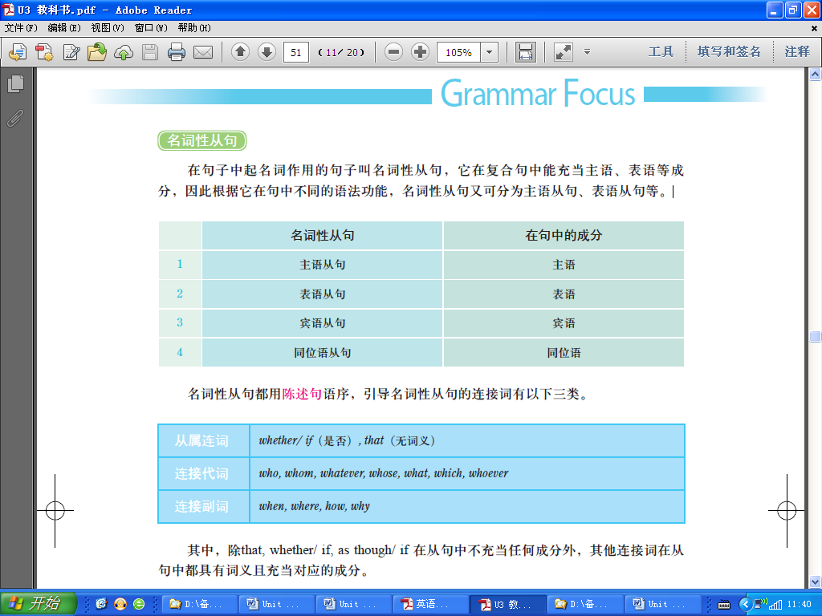

教师：名词性从句都用陈述句语序，引导名词性从句的连接词有以下三类。

教师：其中，除that, whether/ if, as though/ if 在从句中不充当任何成分外，其他连接词在从句中都具有词义且充当对应的成分。
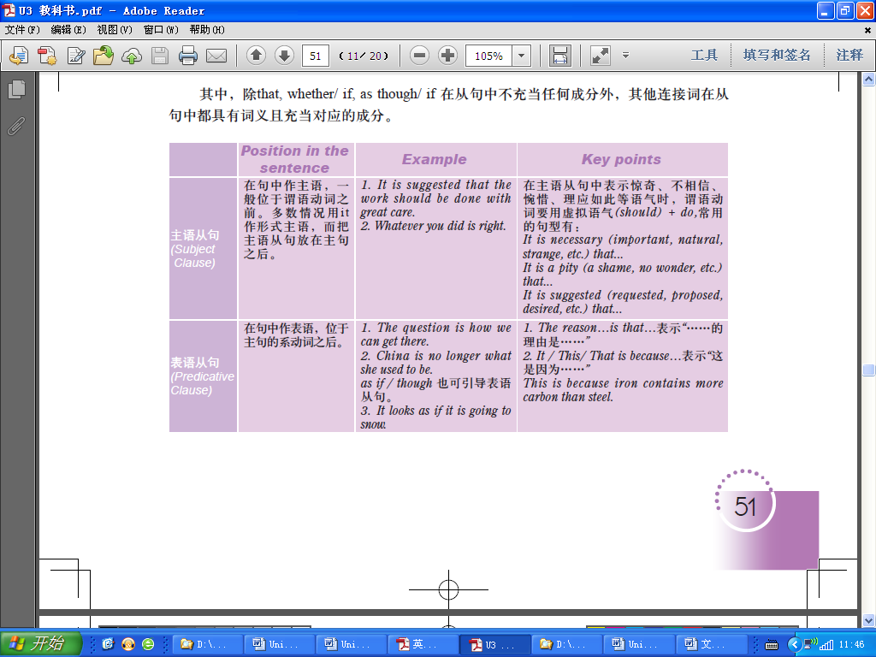
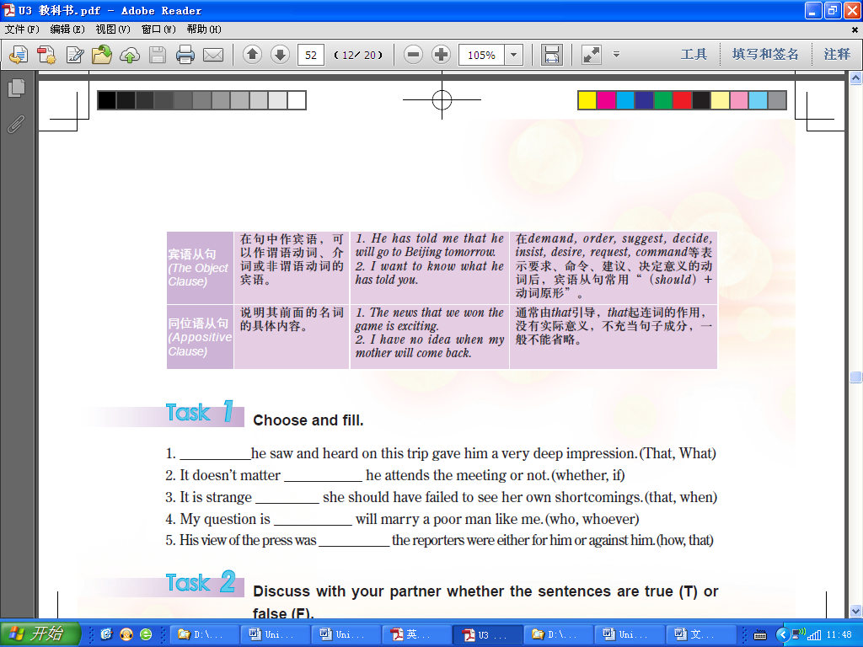
语法练习
Task 1
教师：讲解任务要求。
学生：以个人为单位，选择合适的连接词填空；学生以小组为单位比较与讨论答案。
教师：请学生出示自己的答案，其他组的成员可进行纠正。老师出示正确答案。
Task 2
教师：请大家将书本翻到第52页，我们一起来找找Task 2中每道习题的关键词。
学生：找出每题中的关键词。
例如：1. Whether he’ll come or not hasn’t been decided yet. 在这题中，he, come, hasn’t和decided就是关键词。
教师：讲解Task 2任务要求。
学生：以个人为单位，判断正误，如果错误，找出错误之处并修正；学生以小组为单位比较与讨论答案。
教师：请学生出示自己的答案，其他组的成员可进行纠正。老师出示正确答案。
Task 3
教师：讲解任务要求。
学生：以个人为单位，选择正确答案；学生以小组为单位比较与讨论答案。
教师：请学生出示自己的答案，其他组的成员可进行纠正。老师出示正确答案并讲解。
Task 4
教师：讲解Task 4的任务要求，让学生以小组抢答的方式，翻译句子，并为回答正确的小组加分。
学生：观看PPT，以个人为单位，翻译句子；学生以小组为单位比较与讨论答案。进行小组抢答。
教师：出示正确答案并带领学生朗读2-3遍这些句子，指导纠错并讲解。
Practical Writing
邀请信
教师：请学生回答邀请信的定义。
学生：回答。
教师：其他同学是否有补充的地方？
学生：补充回答。
教师：对回答对的同学进行个人加分与小组加分。
定义：邀请信（Letter of Invitation）是一种重要的社交书信，它包括正式和非正式两种。正式的邀请信即请柬，它有固定的格式，一般用第三人称书写；非正式的邀请信格式不严格，使用第一人称，称呼也比较自由。
学生：以Pair work形式熟记Useful Sentences on P54
教师：示范带读2-3遍。或由教师指导学生学习。
Useful Sentences
I’d like...to come to dinner. 非常希望与……共进晚餐。
Request the pleasure of... 恭请……
The favor of a reply is requested. 敬赐复函。
May I have the honor of your company at dinner? 敬备菲酌，恭请光临。
I hope you’re not too busy to come. 我期望您会在百忙中光临。
The reception will be held in... on... 招待会定于……在……举行。
We sincerely hope you can attend. 我们真诚期待您的光临。
Please confi rm your participation at your earliest convenience. 是否参加，请早日告知。
We are all looking forward to seeing you soon. 我们盼望很快见到您。
Request the pleasure of the company of... 敬请……光临。
学生：通读Samples 1 and 2 on P54-55。
教师：指导并讲解。
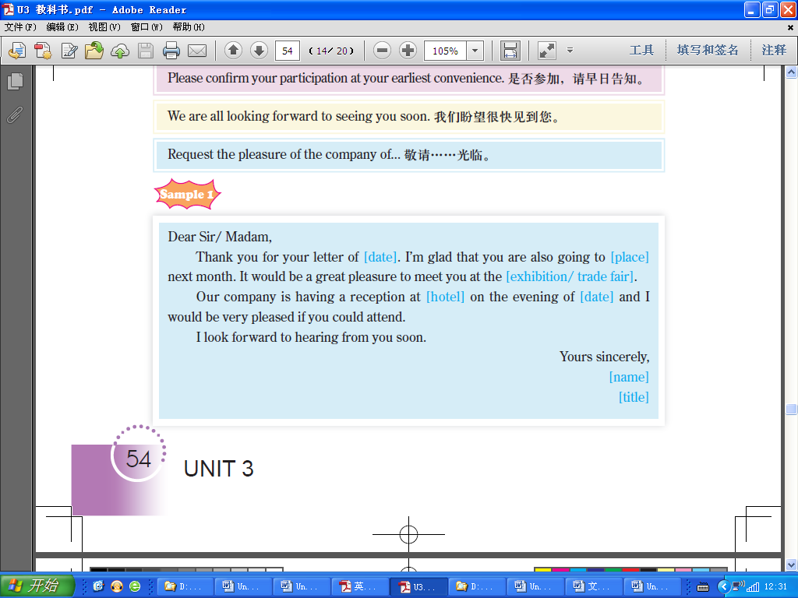
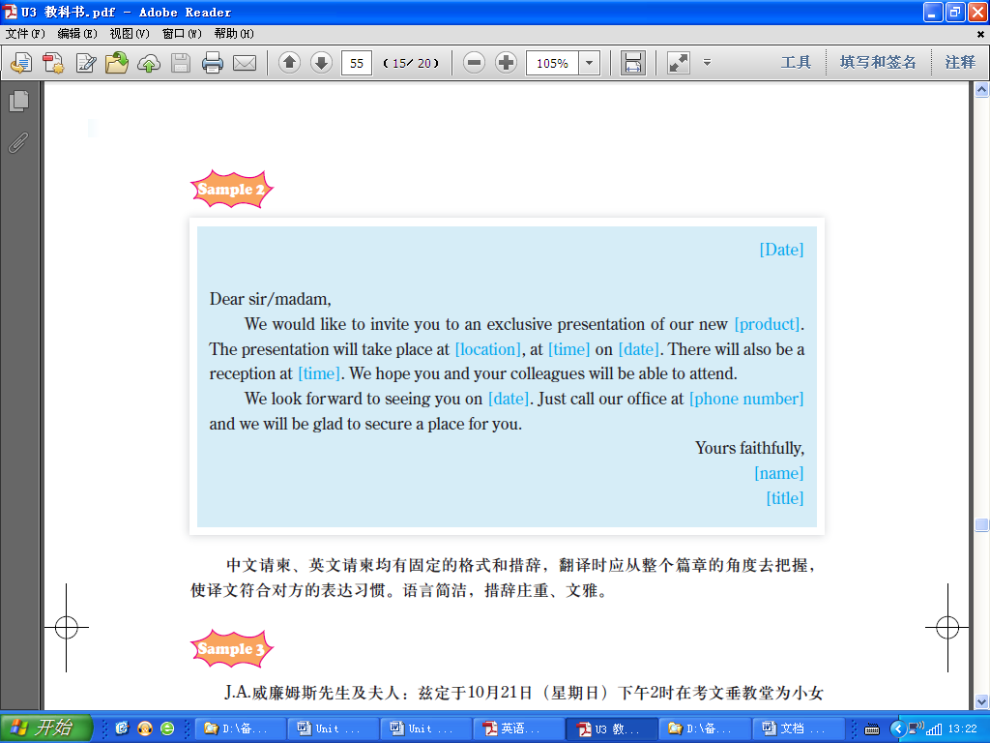
教师：中文请柬、英文请柬均有固定的格式和措辞，翻译时应从整个篇章的角度去把握，使译文符合对方的表达习惯。语言简洁，措辞庄重、文雅。
学生：通读Samples 3 on P55，注意请柬的格式和措辞。
教师：指导并讲解。
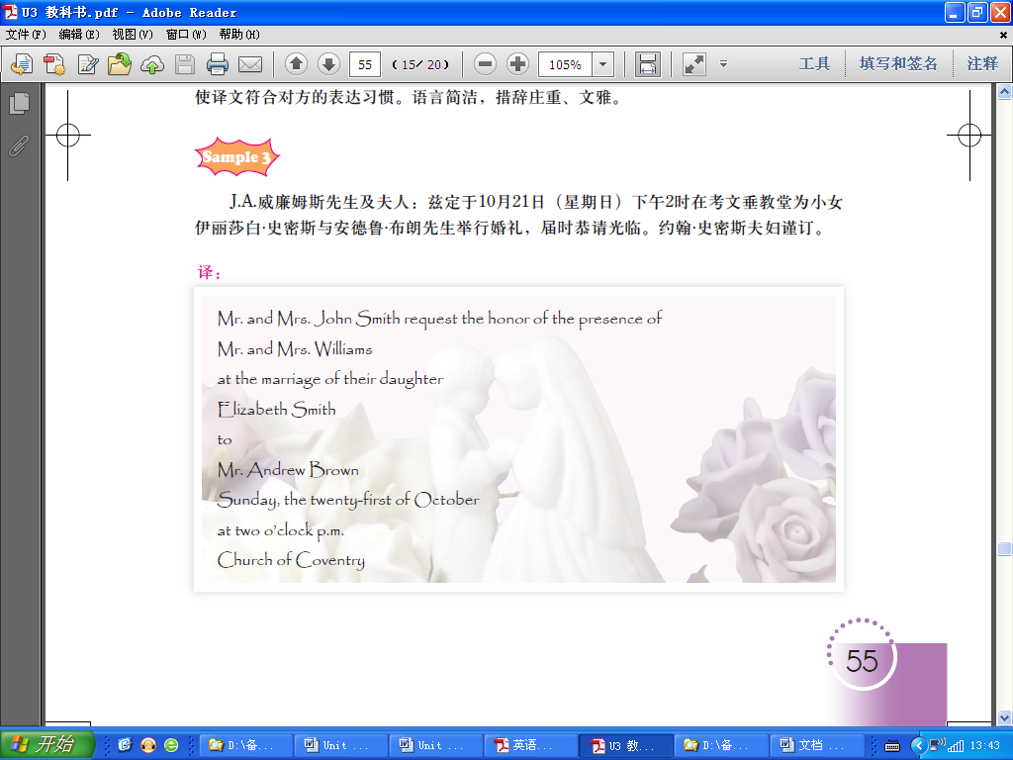
写作练习
Task 1
教师：讲解任务要求。
学生：以个人为单位，根据文字提示写请柬，注意各项信息的顺序；学生以小组为单位比较与讨论答案。
教师：请学生出示自己的答案，其他组的成员可进行纠正。老师出示正确答案并讲解。
Task 2
教师：讲解任务要求。
学生：以个人为单位，根据文字提示写邀请信；学生以小组为单位比较与讨论答案。
教师：请学生出示自己的答案，其他组的成员可进行纠正。老师出示正确答案并讲解。
5．巩固提高（15分钟）
教师：回顾本次课任务。能掌握名词性从句的定义、分类和用法；能掌握邀请信的定义和基本的书写格式以及请柬的格式和措辞；能正确书写格式规范的邀请信和请柬。
学生：画思维导图总结这两课时所学内容，组内互评，小组推选一名同学展示，各小组之间互评。上交每个人的思维导图。
教师：组织和点评，收学生的思维导图。
6. 课堂小结（8分钟）
（1）根据本次课的小组竞赛的加分情况，评出本次课的“最佳小组”，予以奖励。
（2）带领同学们观看本次课的板书，复习所学知识，巩固学习名词性从句的定义、分类，并能熟练运用。掌握邀请信的定义和基本的书写格式以及请柬的格式和措辞，能正确书写格式规范的邀请信和请柬。
7. 课后作业（2分钟）
（1）完成练习册上第17-18页的基础知识练习的第三、第四和第五题。
（2）预习Reading More和Tips，各小组组长进行任务分配以及检查。
七、板书设计（Board-designing）
Unit 3 Let’s cherish our lives!
Grammar Focus & Practical Writing

Grammar Focus Group 1
名词性从句 Group 2
（1）定义 ……
（2）分类
主语从句 表语从句
宾语从句 同位语从句
（3）连接词
（4）用法
Practical Writing
- 邀请信
- 请柬

